an am en em

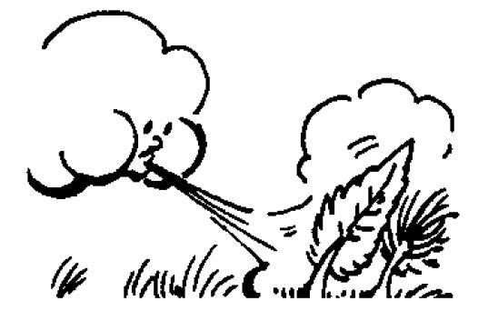

le vent
le vent

Je vois, j’entends.
 | an | am
an |   Un panda |   Une ampoule
 | en | em
 | Une dent  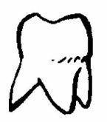 | 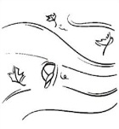  La tempête

Je lis des syllabes et des mots
Ban tan ran fen ven rei ran pan pai poi

une mandarine un ouragan de la lavande mes parents
une amande absent comment un panda le ventre

Je lis une histoire
Un soir, Nasreddine revenait de son champ avec des vêtements sales et crottés, il entendit chanter et rire et il comprit qu'il y avait une fête dans les environs.
Nasreddine poussa donc la porte de la maison et sourit de bonheur. Une bonne odeur de couscous venait de la cuisine. Mais il était tellement mal habillé qu'on le poussa dehors. En colère, il courut jusqu'à sa maison, mit son plus beau manteau et retourna à la fête.

